บทที่ 4
การแปลงแผนปฏิบัติราชการ 4 ปี ไปสู่การปฏิบัติ

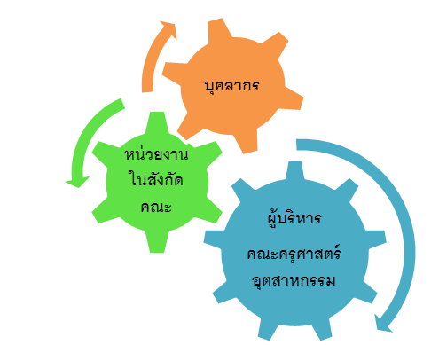
การประสานงานของทุกภาคส่วน ทั้งบุคลากร และหน่วยงานในสังกัดคณะ เพื่อให้เกิดการบูรณาการตัวชี้วัด แผนงาน โครงการ และงบประมาณในการขับเคลื่อนแผนปฏิบัติราชการ 4 ปี พ.ศ.2557-2560 คณะครุศาสตร์อุตสาหกรรมร่วมกัน

4.1 การแปลงแผนปฏิบัติราชการ 4 ปี ไปสู่การปฏิบัติ
4.1.1 แนวทางการดำเนินงาน
การดำเนินการแปลงแผนกลยุทธ์การพัฒนาคณะสู่การปฏิบัตินั้น คณะครุศาสตร์อุตสาหกรรม ได้มีการจัดทำแผนปฏิบัติราชการทั้งในระยะปานกลาง และระยะสั้น เพื่อให้เกิดการถ่ายทอดเป้าประสงค์ และกลยุทธ์สู่การปฏิบัติงานในรูปของโครงการและกิจกรรมตลอดมา กล่าวคือ มีการจัดทำแผนปฏิบัติราชการ 4 ปี และแผนปฏิบัติราชการประจำปีเป็นตัววัดผลการดำเนินงานของคณะเพื่อการบรรลุวิสัยทัศน์ พันธกิจ เป้าประสงค์/เป้าหมายได้อย่างต่อเนื่องและมีประสิทธิภาพ โดยกำหนดให้หน่วยงานภายในได้มีส่วนร่วมและเสนอโครงการและกิจกรรมที่จะช่วยสนับสนุนให้การปฏิบัติงานของคณะครุศาสตร์อุตสาหกรรม ให้มีความสอดคล้องไปในทิศทางเดียวกัน และสามารถทำให้การแปลงนโยบายและยุทธศาสตร์นำไปสู่การปฏิบัติอย่างเป็นรูปธรรม

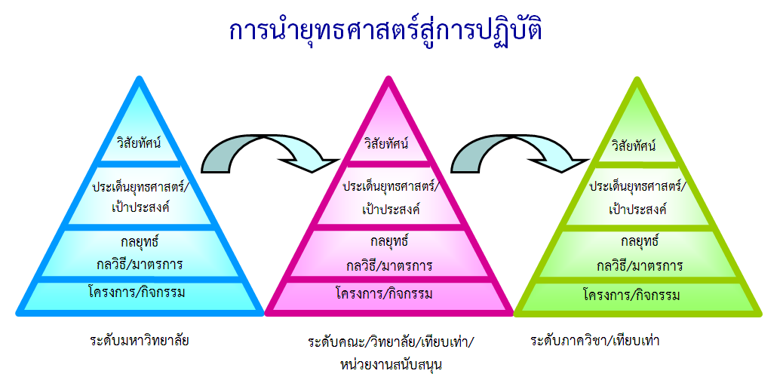
เพื่อให้การแปลงแผนปฏิบัติราชการ 4 ปี ไปสู่การปฏิบัติ ภายใต้ประเด็นยุทธศาสตร์ ดังที่กำหนดไว้ในส่วนที่ผ่านมาให้สามารถบรรลุตามเป้าประสงค์ที่กำหนดไว้ จึงได้กำหนดแนวทางด้วย โครงการ/กิจกรรม ตามกลวิธี/มาตรการ ตามประเด็นยุทธศาสตร์แต่ละด้าน ดังรายละเอียดดังนี้
ตารางที่ 4.1 ภาพรวมประเด็นยุทธศาสตร์ เป้าประสงค์ กลยุทธ์ ตัวชี้วัด โครงการ/กิจกรรม
ประมาณการงบประมาณ ตามแผนปฏิบัติราชการ 4 ปี พ.ศ. 2557-2560 คณะครุศาสตร์อุตสาหกรรม
ประเด็นยุทธศาสตร์ | ตัวชี้วัด | โครงการ/  กิจกรรม | ประมาณการ  งบประมาณ
รวมทุกภารกิจ | 36 | 84 | 498,715,380
 ภารกิจเร่งด่วน | 30 | 38 | 234,627,820
 ภารกิจปกติ | 6 | 46 | 264,087,560
1. การพัฒนาการศึกษาด้านวิชาชีพทางการศึกษาและเทคโนโลยี สร้างคนดีคนเก่ง สู่มาตรฐานสากล | 19 | 51 | 249,577,180
ภารกิจเร่งด่วน | 19 | 24 | 63,312,820
ยุทธศาสตร์ 1 Hands On : การสร้างบัณฑิตนักปฏิบัติ | 15 | 16 | 40,445,000
ยุทธศาสตร์ 3 Internationalization : ส่งเสริมความเป็นนานาชาติ | 4 | 8 | 22,867,820
ภารกิจปกติ | - | 27 | 186,264,360
2. การพัฒนางานวิจัย สิ่งประดิษฐ์ นวัตกรรมและงานสร้างสรรค์ทางการศึกษาและเทคโนโลยี ที่สามารถนำไปใช้ประโยชน์และช่วยพัฒนาเศรษฐกิจและสังคมของประเทศ | 6 | 10 | 34,570,000
ภารกิจเร่งด่วน ยุทธศาสตร์ 2 Research & Innovations : พัฒนางานวิจัย และนวัตกรรม | 6 | 7 | 33,220,000
ภารกิจปกติ | - | 3 | 1,350,000
3. การเสริมสร้างศักยภาพด้านการศึกษาและเทคโนโลยีให้กับชุมชนสังคม บนพื้นฐานองค์ความรู้ | 3 | 3 | 7,333,340
ภารกิจปกติ | 3 | 3 | 7,333,340
4. การอนุรักษ์ สร้างสรรค์ศิลปะและวัฒนธรรมภูมิปัญญาท้องถิ่น และสิ่งแวดล้อม | 3 | 4 | 3,397,000
ภารกิจปกติ | 3 | 4 | 3,397,000
5. การพัฒนาบุคลากรและผู้บริหารทุกระดับ เพื่อรักษาคนดี คนเก่ง และเตรียมความพร้อมในการเป็นผู้นำ | 2 | 5 | 12,563,400
ภารกิจเร่งด่วน ยุทธศาสตร์ 4 Modern Management :  การบริหารจัดการสมัยใหม่ | 2 | 2 | 5,000,000
ภารกิจปกติ | - | 3 | 7,563,400
6. การพัฒนาระบบบริหารจัดการโดยมุ่งเน้นการจัดหารายได้ในขอบเขตของหลักธรรมาภิบาล | 3 | 11 | 191,274,460
ภารกิจเร่งด่วน ยุทธศาสตร์ 4 Modern Management :  การบริหารจัดการสมัยใหม่ | 3 | 5 | 133,095,000
ภารกิจปกติ | - | 6 | 58,179,460

